Представители МДС примут участие в международном форуме, приуроченном к 80-летию начала войны
17.06.2021
С 19 по 23 июня в Республике Беларусь пройдет Международный форум российских соотечественников, приуроченный к 80-летию начала Великой Отечественной войны «22 июня 1941 года. Победа будет за нами». В мероприятии примут участие заместитель Директора Московского Дома соотечественника (МДС) Анна Колесникова и ведущий специалист по связям с общественностью Михаил Клишин. На открытии форума выступит заместитель руководителя Департамента внешнеэкономических и международных связей города Москвы Игорь Ткач.
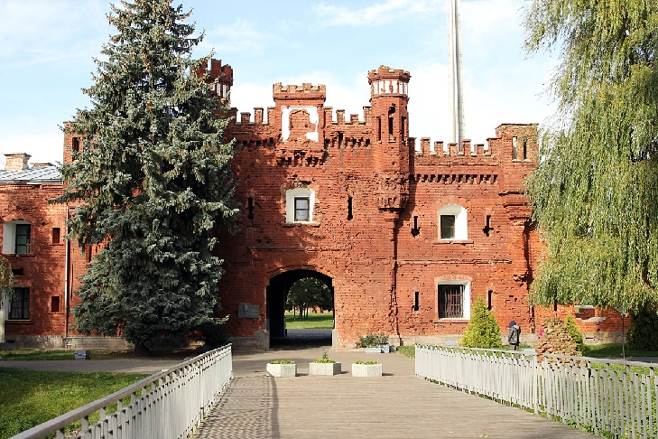
В рамках мероприятия запланированы дискуссия «Консолидация соотечественного движения и борьба с фальсификацией истории», пленарное заседание «Преемственность поколений: борьба за историческую правду», а также работа по секциям. Модераторами секции «80-летие начала войны: историческая память и современность» выступят Анна Колесникова и заместитель председателя КСОРС Беларуси Сергей Лущ.
Делегаты форума посетят мемориальный музей под открытым небом «Аллея памяти», а также Брестскую крепость, где примут участие в митинге-реквиеме с возложением цветов. В заключительный день Правительством Москвы будет организован концерт арт-группы SOPRANO Турецкого в Доме Москвы в Минске.
Фото: Постоянный комитет СГ

Адрес страницы: http://mosds.mos.ru/presscenter/news/detail/10039359.html
ГКУ города Москвы «Центр гуманитарного и делового сотрудничества с соотечественниками за рубежом - Московский дом соотечественника»

